T.C. FIRAT ÜNİVERSİTESİ
MÜHENDİSLİK FAKÜLTESİ - YAZILIM MÜHENDİSLİĞİ BÖLÜMÜ
BİTİRME ÖDEVİ ARA RAPORU

YILI / DÖNEMİ | 2024-2025 DERS YILI / GÜZ DÖNEMİ
ÖĞRENCİ NO | 220290095
AD SOYAD | Hatice SEZGİN
BİTİRME TEZ DANIŞMANI | Dr. Öğr. Üyesi Feyza ALTUNBEY ÖZBAY
PROJE KONUSU/BAŞLIĞI | Yapay Zeka ile E-Ticaret Sitelerindeki Sahte Yorumları Tespit Etme
Giriş (Projenin genel özeti ve ilerleme durumu)
Bu proje, e-ticaret platformlarında sahte yorumları tespit etmek için makine öğrenimi yöntemleri kullanır. Amazon ve Yelp veri setleri üzerinde yapılan çalışmada, yorum metinlerinden özellikler çıkarılır (okunabilirlik, duygu analizi, başlık uzunluğu vb.) ve çeşitli sınıflandırma modelleri (LogReg, SVM, RandomForest, CNN) uygulanarak sahte yorumlar tespit edilir. Veri ön işleme adımlarında metin temizliği, lemmatizasyon, TF-IDF ve etiketleme gibi teknikler kullanılır. Proje sonunda, model doğruluğu ve hassasiyet gibi metriklerle değerlendirilir.
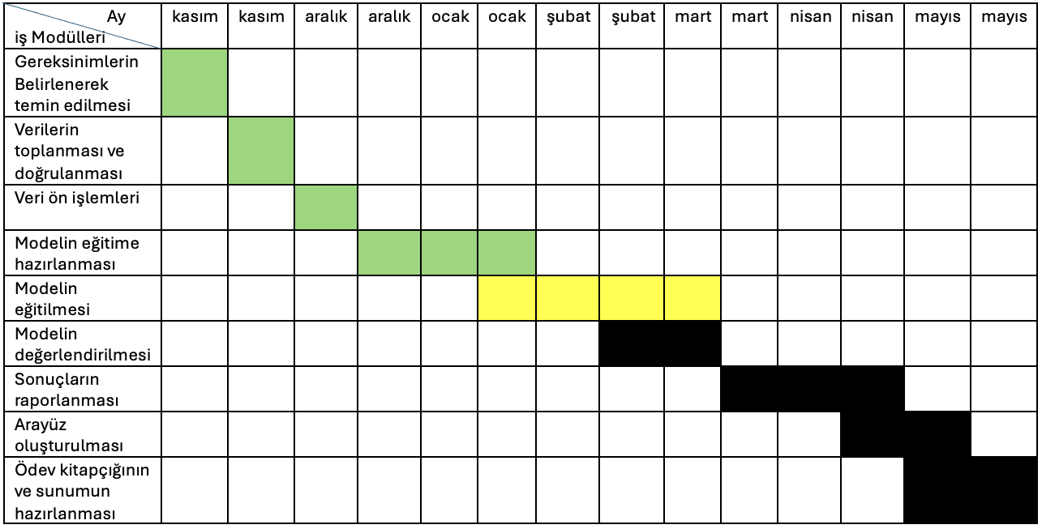
Şekil 1. Proje İş Akış Şeması

Şekil 1’ de, projenin iş akış şeması bulunmaktadır:
- Proje iş akış şemasında yeşil renge sahip kısımlar projede bitmiş olan kısımları göstermektedir.
- Sarı renge sahip olan kısımlar, bir kısmının yapılıp diğer kısımlarına ise hala devam edilmekte olanları göstermektedir.
- Siyah renge sahip olan kısımlar ise, daha başlanmamış fakat en kısa zamanda başlanacak olan kısımları simgelemek için konulmuştur.
Proje iş akış şemasında tamamlanan kısımlar aşağıdaki gibidir:
- Gereksinimlerin belirlenerek temin edilmesi
- Veri setinin hazırlanması
- Veri ön işleme

- Modelin eğitime hazırlanması
- Modelin Eğitilmesi (Devam Edilmekte)
Modül 1: Veri setinin hazırlanması
Proje için e-ticaret sitelerindeki yorumlar ele alınan veri setleri alınmıştır birkaç ver seti üzerinden proje uygulanmıştır. Hem etiketli hem de etiketsiz veri setleri üzerinde çalışılmıştır.

Hangi veri setinin kullanılacağına karar vermek için aşağıdaki 5 duruma bakılmıştır.
- İşlenebilirlik ve format
- Kalite ve güvenilirlik
- Çeşitlilik ve temsil
- Temizlik ve Format
- Boyut ve ölçek
- Etiketli ve Etiketsiz

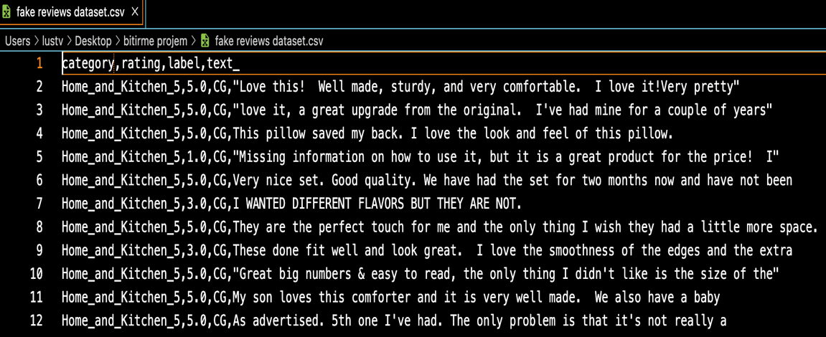
Şekil 2. Etiketli veri setinin görünümü

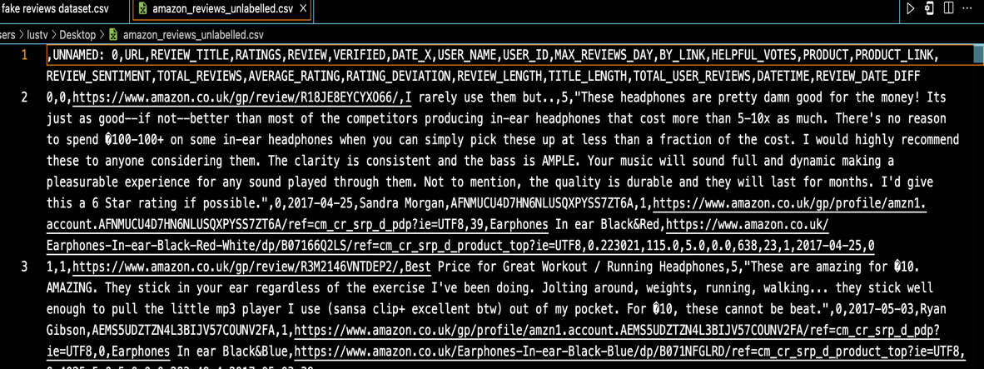
Şekil 3. Etiketsiz veri setinin görünümü

Proje kapsamında, sahte yorumları tespit etmek için kullanılan veri setlerinin incelenmesi gerçekleştirildi. Bu aşamada, Amazon ve Yelp yorumları gibi veri setlerinin kullanılabilirlikleri ve uygun formatları değerlendirilerek işlenebilirlikleri göz önüne alındı. Ayrıca, güvenilir kaynaklardan elde edilmiş ve kaliteli verilere odaklanıldı. Veri setlerinin çeşitliliği ve geniş bir örneklemi temsil edip etmedikleri incelenirken, temizlik ve düzenlilik de dikkate alındı. Son olarak, sahte yorumları tespit etmek için gerekli özellikleri çıkaran ve proje gereksinimlerini karşılayacak ölçek ve boyutta veri setlerinin belirlenmesi için bir değerlendirme yapıldı.

Modül 2: Veri ön işleme
Veri ön işleme sırasında yapılan işlemler şu şekildedir.

1. Normalization (Normalizasyon)
Bu aşama, metindeki noktalama işaretlerinin kaldırılması ve tüm metnin küçük harflere dönüştürülmesini içerir.
- remove_punctuation fonksiyonu:
Noktalama işaretlerini metinden temizler. string.punctuation yardımıyla tüm noktalama işaretleri bir çeviri tablosu (translator) kullanılarak metinden kaldırılır.
- Metni küçük harflere dönüştürme:
Her metin text.lower() fonksiyonu ile küçük harfe dönüştürülür. Bu, veri üzerinde tutarlılık sağlar.

2. Tokenization (Tokenizasyon)
- tokenize fonksiyonu:
Metni kelimelere ayırır. Metin boşluklara göre ayrılarak bir kelime listesi oluşturulur. Boş stringler filtrelenerek temiz bir liste elde edilir.
3. Removal of Stop-Words (Stop Kelimelerin Çıkarılması)
- remove_stopWords fonksiyonu:
  - Spacy’nin İngilizce dil modeli (en_core_web_sm) kullanılarak durak kelimeler (örneğin, "the", "and") belirlenir.
  - Stop kelimeler metinden çıkarılır ve geriye yalnızca anlamlı kelimeler bırakılır. Bu, metnin daha özlü hale gelmesini sağlar.
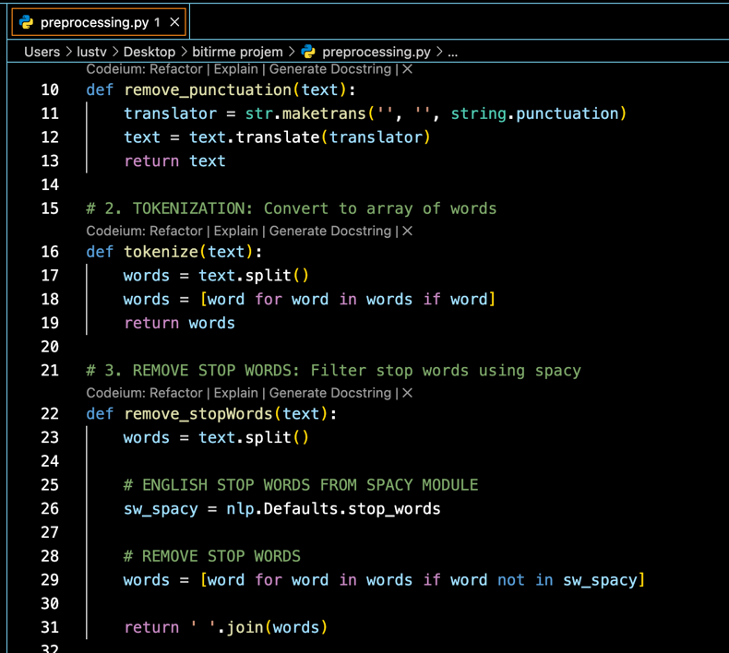
Şekil 4. Veri Ön İşleme Kodları

4. Lemmatization (Lemmatizasyon)
- lemmatize_text fonksiyonu:
Spacy’nin doğal dil işleme araçları ile kelimeler kök formlarına (lemma) dönüştürülür.
  - Her kelime bir döngüde işlenir.
  - Örneğin, "running" → "run", "better" → "good" şeklinde dönüştürülür.

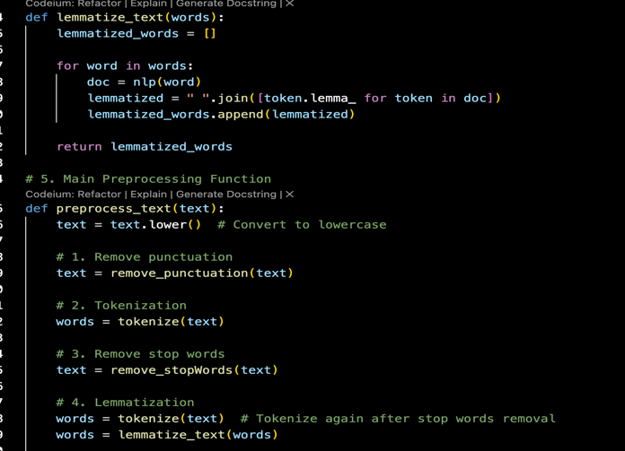
Şekil 5. Veri Ön İşleme Kodları

5. Tekrar Metne Çevirme
- Tokenler tekrar birleştirilerek işlenmiş metin elde edilir. Bu, token listesini bir cümleye dönüştürmek için kullanılır.
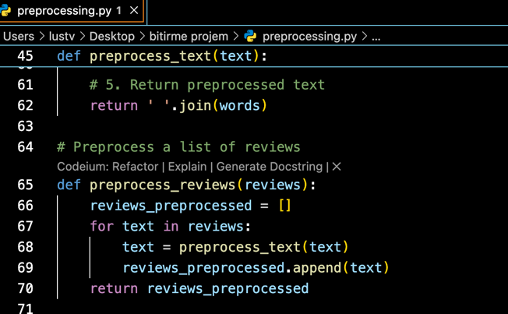
Şekil 5. Veri Ön İşleme Kodları

Modül 3: Modelin Eğitime Hazırlanması
1.Doğal Dil İşleme Tekniklerinin Uygulanması
Projemde, e-ticaret yorumlarının sahte olup olmadığını tespit etmek için doğal dil işleme (NLP) teknikleri kullanılmıştır. Bu sürecin başlangıcında, metinler küçük harfe dönüştürülüp, gereksiz noktalama işaretleri ve duraklama kelimeleri (stop words) temizlenmiştir. Ardından, metinler köklerine indirgenerek (stemleme) ve sözlük biçimlerine (lemmatizasyon) dönüştürülerek, daha anlamlı bir hale getirilmiştir. Bu adımlar, sahte yorumları daha doğru tespit edebilmek için veriyi modelin eğitilmesine uygun hale getirmiştir.
- Noktalama İşaretlerinin Temizlenmesi: separate_punc fonksiyonu, metindeki tüm noktalama işaretlerini ve boşlukları kaldırarak, sadece anlamlı kelimeleri içeren bir liste oluşturur. Bu işlem, metnin yalnızca önemli kelimelerle çalışılmasına olanak tanır.
- Stop Words (Durak Kelimeler) Temizliği: remove_stopwords fonksiyonu, Spacy kütüphanesinin sağladığı stop words listesini kullanarak metindeki gereksiz kelimeleri (örneğin "ve", "bu", "de") temizler. Bu kelimeler metnin anlamını etkilemediği için çıkarılır.
- Kök Bulma (Stemming): stem_text fonksiyonu, NLTK kütüphanesinin PorterStemmer sınıfını kullanarak kelimeleri köklerine indirger. Örneğin, "running" kelimesi "run" olarak kök haline gelir.
- Lemmatizasyon: lemmatize_text fonksiyonu, Spacy kütüphanesinin en_core_web_sm modelini kullanarak kelimeleri dilbilgisel olarak doğru köklerine indirger. Bu işlem, "better" kelimesini "good" olarak dönüştürmek gibi anlamlı bir dönüşüm sağlar.
- Birleştirilmiş Preprocessing Fonksiyonu: preprocess_text fonksiyonu, tüm bu işlemleri bir araya getirir. Metni önce küçük harfe dönüştürür, stop kelimelerden arındırır, köklerine indirger ve ardından lemmatizasyon yapar. Sonuçta, temizlenmiş ve işlenmiş metin elde edilir.
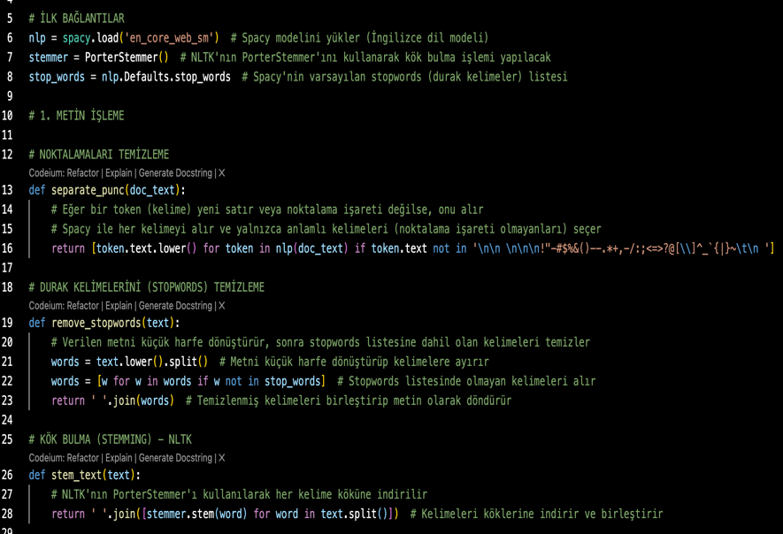

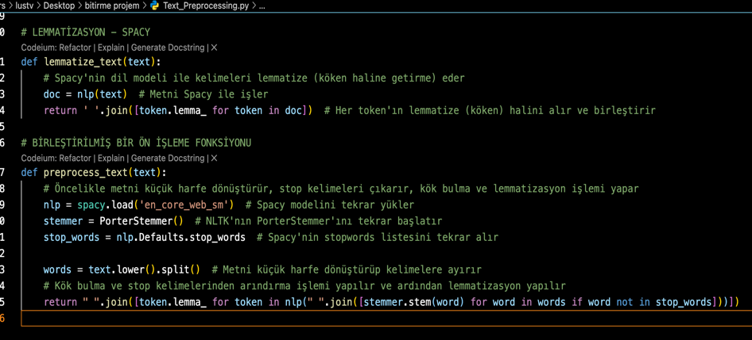

2. Jaccard Benzerlik Skoru
Bu fonksiyon, iki metin arasındaki Jaccard Benzerlik Skoru'nu hesaplamak için kullanılır. Jaccard benzerliği, iki kümenin ne kadar benzer olduğunu ölçen bir metriktir. Fonksiyon, metinleri iki kelimelik gruplara (bi-gramlara) ayırarak bu grupları kümelere dönüştürür ve ardından bu kümeler arasındaki kesişim ve birleşim oranını hesaplar. Sonuç olarak, metinlerin ne kadar benzer olduğunu sayısal bir değer olarak ifade eder.
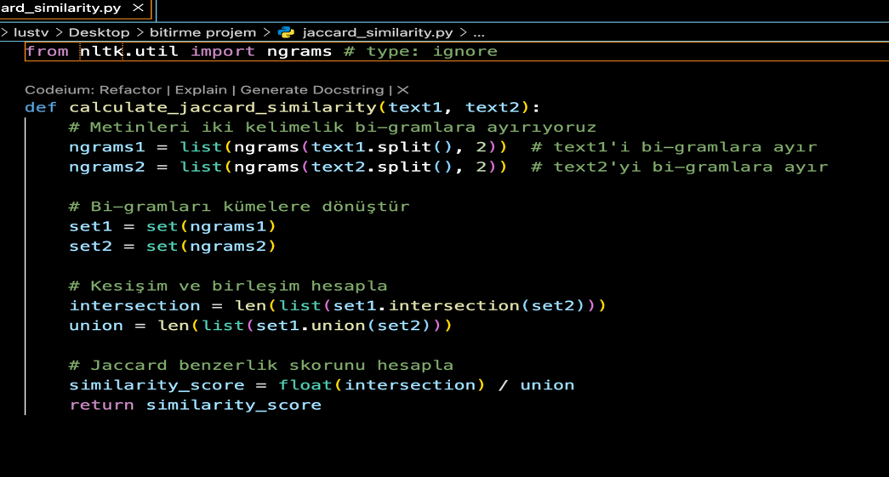

3. Özellik Mühendisliği Tekniklerinin Uygulanması
Bu kodda, bir ürün inceleme veritabanındaki metin özelliklerine dayalı çeşitli ek sütunlar (özellikler) hesaplanarak, veri setine ekleniyor. Bu özellikler, hem metin analizi hem de ürün incelemeleriyle ilgili bir dizi istatistiksel bilgiyi içeriyor. İşte her bir fonksiyonun ve genel sürecin açıklaması:

Kodun Temel Amacı:
Bu kod, bir ürün inceleme veri setinde farklı analizler yaparak, her incelemenin özelliklerini belirler ve veri setine ekler. Bu analizler şunları içerir:
- Okunabilirlik: İncelemelerin okunabilirlik seviyesini ölçer.
- Duygu Analizi: İncelemelerin pozitif ya da negatif olduğunu belirler.
- İnceleme ve Puan Uyumu: İnceleme metninin duygu kategorisinin, ürün puanı ile tutarlı olup olmadığını kontrol eder.
- Dilbilgisel Özellikler: İnceleme metinlerinde kullanılan fiil, isim, sıfat, zarf gibi dilbilgisel elemanları analiz eder.
- Cosine Similarity: İncelemeler arasındaki benzerlikleri hesaplar.
- Metin Özellikleri: İnceleme metinlerinin uzunluğu, başlık uzunluğu, kelime uzunluğu gibi temel metin özelliklerini çıkarır.

Kodda Yapılan İşlemler:
- Okunabilirlik (FRE Skoru): İncelemelerin okunabilirliğini ölçer ve bu skoru veri setine ekler.
- Duygu Analizi ve Kategorilendirme: VADER duygu analiz aracı kullanarak incelemelerin duygu skorlarını hesaplar ve bu skorları pozitif ya da negatif olarak kategorize eder.
- İnceleme ve Puan Uyumu: İncelemenin duygusal kategorisi ile puan kategorisinin tutarlılığını kontrol eder.
- Dilbilgisel Özellikler: Spacy kullanarak incelemelerdeki fiil, isim, sıfat ve zarf gibi dilbilgisel kategorileri sayar.
- Cosine Benzerliği: TF-IDF vektörizasyonu ve kosinüs benzerliği kullanarak, her inceleme için en yüksek benzerlik skorunu hesaplar.
- Diğer Metin Özellikleri: İncelemelerin başlık uzunluğu, metin uzunluğu, kelime uzunluğu gibi basit metin özelliklerini çıkarır.
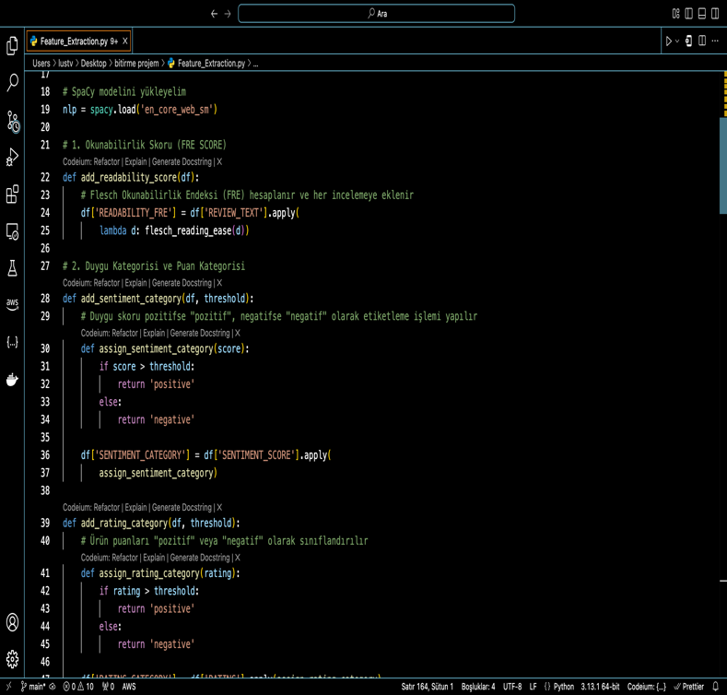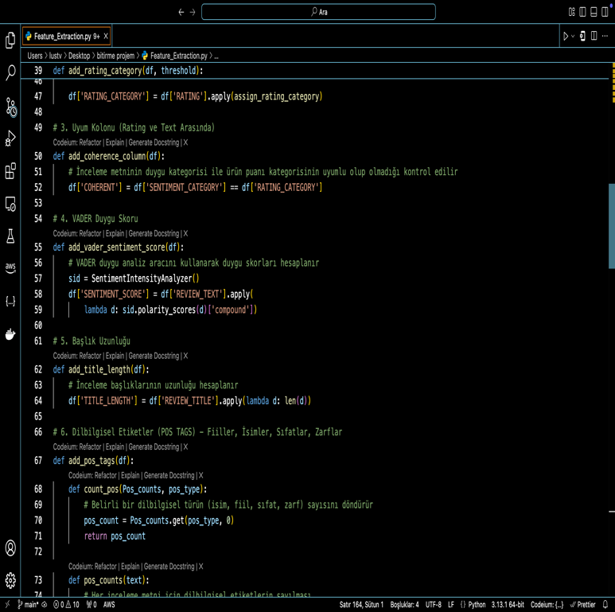

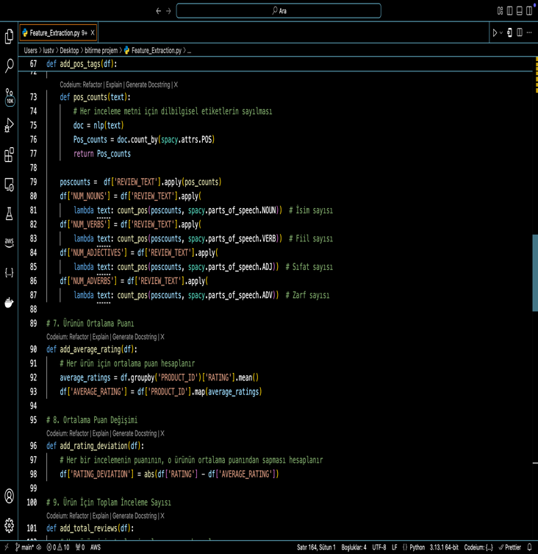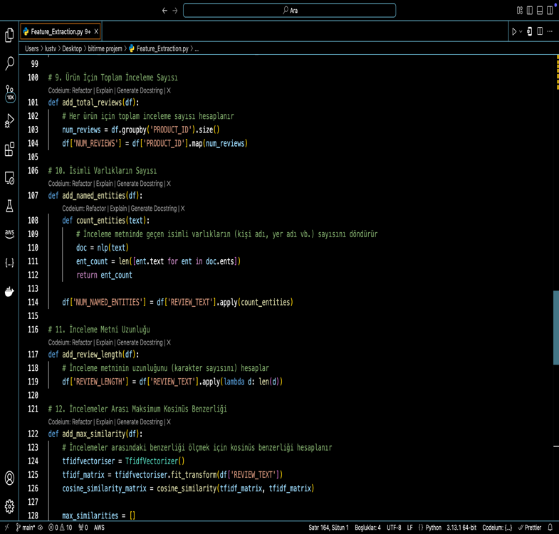

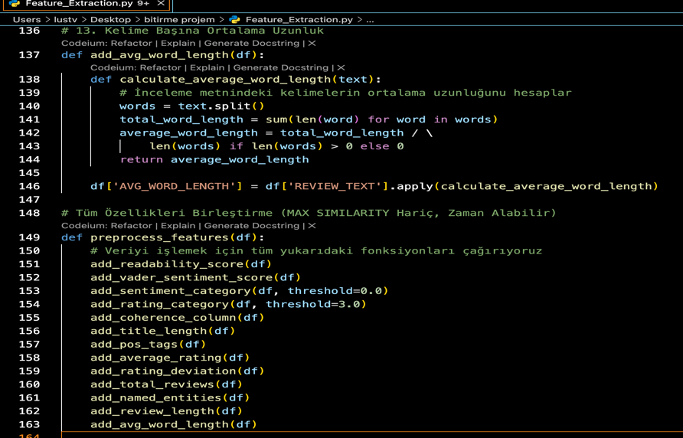

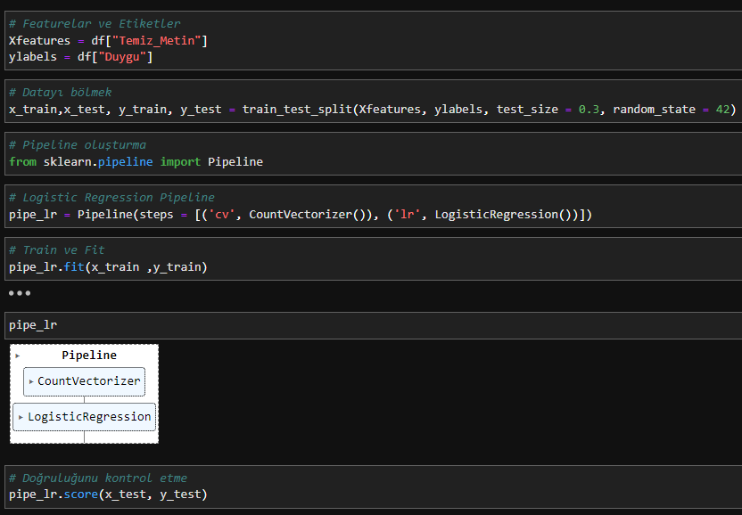

Şekil 3. Eğitim kodları
Bu süreçte, metin verileri sayısal vektörlere dönüştürülerek bir sınıflandırma modeli oluşturulmuş ve eğitilmiştir. Verilerin özellikleri ve etiketleri belirlendikten sonra, train_test_split fonksiyonuyla veri seti eğitim ve test kümelerine ayrılmıştır. Bu ayrım, verilerin %70'ini eğitim için kullanırken %30'unu test etmek üzere ayrılmış bir veri kümesi oluşturur. Ardından, CountVectorizer() ve LogisticRegression() gibi teknikler ve sınıflandırma algoritmaları kullanılarak bir dizi işlem yapılmıştır. CountVectorizer(), metin verilerini sayısal vektörlere dönüştürürken, LogisticRegression() sınıflandırma modelini oluşturur ve eğitir.

Pipeline kullanılarak oluşturulan bu model, eğitim verileri üzerinde fit işlemi ile eğitilmiştir. Daha sonra, bu modelin test veri seti üzerindeki doğruluğu score fonksiyonuyla değerlendirilmiştir. Elde edilen sonuçlar, metin verilerinin sayısal temsile dönüştürülerek oluşturulan sınıflandırma modelinin, test veri setindeki başarısını ölçmekte kullanılmıştır. Bu süreç, metin tabanlı verilerin işlenmesi ve sınıflandırılması için kullanılan önemli adımları içermektedir.

Modül 4: Modelin Eğitilmesi
Projede

Modül 5: Proje arayüzünün tasarlanması
Bu arayüz, kullanıcı tarafından girilen metinleri duygu kategorilerine göre sınıflandırıyor. Bu sınıflandırma sonucunda metnin hangi duygu kategorisine ait olduğunu gösteriyor. Ayrıca, metnin sınıflandırılmasında kullanılan modelin katsayılarını ve bu katsayıların grafiksel gösterimini sunuyor. Metinlerin duygu analizini yapmak ve sınıflandırma sonuçlarını kullanıcıya anlatmak için oldukça etkili bir şekilde kullanılabilir. Kullanıcıların metinlerini analiz ederken duygusal içeriklerini daha iyi anlamalarına yardımcı olabilir. Bu arayüz, kulla
nıcı tarafından girilen metinleri duygu kategorilerine göre sınıflandırıyor. Bu ve sını
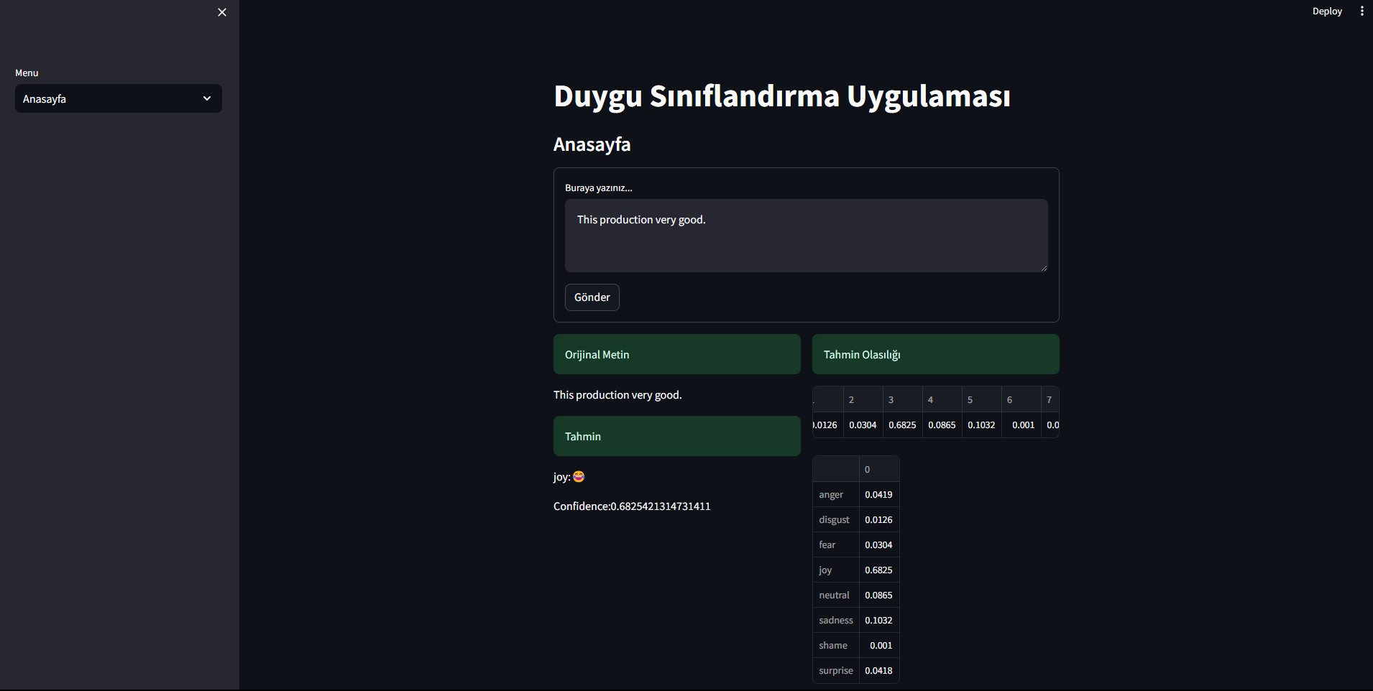
Şekil 5. Arayüz genel görünümü

Modül 6: Kaydedilen modelin arayüze entegre edilmesi
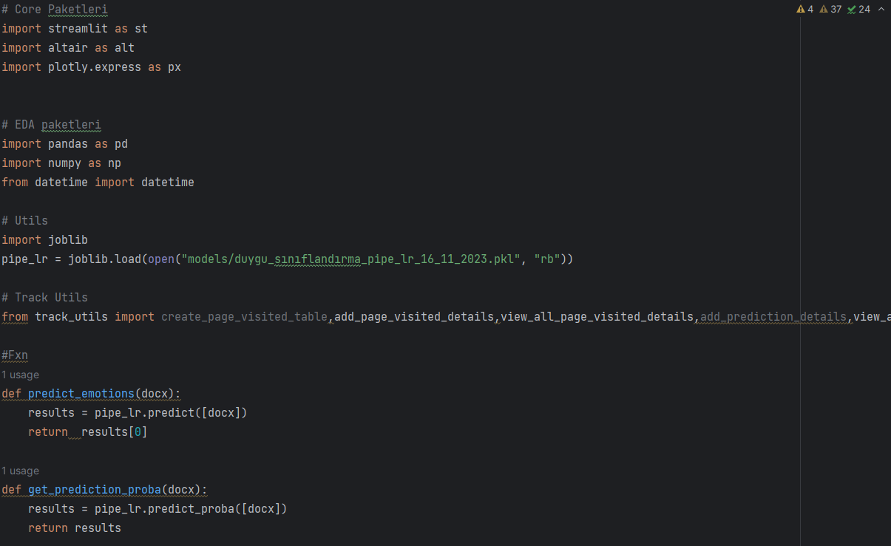
Şekil 6. Arayüz entegrasyonu
Bu aşamada, Streamlit ve çeşitli veri analizi kütüphanelerini içeren Python paketlerini içerir. Bu paketler, metin verileri üzerinde duygu sınıflandırma yapmak için önceden eğitilmiş bir modelin entegrasyonunu sağlar. Streamlit, kullanıcı arayüzü geliştirmeyi ve veri analizi sonuçlarını görselleştirmeyi kolaylaştıran bir araçtır. Öncelikle, veri analizi ve işleme için gerekli olan Pandas, NumPy ve datetime gibi kütüphaneler çağrılır. Ardından, duygu sınıflandırma modelini yüklemek ve kullanmak için joblib kütüphanesi kullanılır.

Belirli bir metin belgesinin duygusunu tahmin etmek için gerekli olan fonksiyonları içerir. `predict_emotions` fonksiyonu, belirtilen metin belgesinin duygusunu tahmin etmek için modeli kullanırken, `get_prediction_proba` fonksiyonu her bir duygu sınıfı için tahmini olasılıkları döndürür. Kullanıcı arayüzü üzerinde bir metin belgesinin duygu analizini gerçekleştirmeyi sağlar. Kullanıcılar, metin girişi yaparak belirli bir duygunun tahminini alabilir veya her bir duygu için tahmini olasılıkları görebilirler [5].

Modül 7: Bitirme projesi kitapçığının yazılması
Bu aşamada için dokümanlar hazırlanmaktadır. Yapılan aşamalarla şekillenerek proje ile beraber yazılmaya devam ediliyor.

KAYNAKLAR (Projede yer alan tüm kaynakların referans numaraları ile listesi)
[1]https://learn.microsoft.com/tr-tr/azure/architecture/ai-ml/
[2]https://www.researchgate.net/publication/297604670_Lojistik_Regresyon_Analizinin_Kullanildigi_Makaleler_Uzerine_Bir_Inceleme
[3] https://medium.com/yaz%C4%B1l%C4%B1m-ve-bili%C5%9Fim-kul%C3%BCb%C3%BC/random-forests-92fd17d9aa4f
[4] https://medium.com/@hilaloztemel/svm-support-vector-machine-destek-vekt%C3%B6r-makinesi-442808f8596
[5] https://docs.streamlit.io/streamlit-community-cloud/get-started

